Разработка технологических стадий для создания антоциан-содержащей биологически активной добавки
Халикова М.А.
Росту актуальности использования лекарственного растительного сырья в качестве источника получения лекарственных препаратов и биологически активных добавок (БАД) в последнее время способствуют такие факторы, как увеличение числа случаев непереносимости синтетических препаратов, высокая степень аллегризации как у взрослых, так и у детей, снижение адаптационных возможностей организма, ухудшение экологии [2].
Разноплановость и широкое применение препаратов и БАД на основе лекарственного растительного сырья обусловлено наличием самых разнообразных по своему химическому составу и действию биологически активных веществ (БАВ), представляющих интерес как для пищевой и фармацевтической индустрии, так и для здравоохранения в целом. Важно отметить, что основным предназначением БАД является не лечение, а мобилизация и поддержка организма, который эволюционно приспособлен и имеет достаточно механизмов для самостоятельной борьбы.
В качестве сырья в настоящее время используется шрот плодов Черной Смородины (Ribes nigrum), то есть кожура и косточки, полученные после отделения сока. Данное сырье не является фармакопейным, поэтому исследования проводятся впервые.
Выбор обусловлен биологической ценностью, так как плоды смородины чёрной весьма богаты по химическому составу. Особенно они ценятся за высокое содержание витамина С - до 300 мг/%. Смородина черная богата витамином Р, который укрепляет стенки капилляров и способствует усвоению витамина С. В черной смородине в 2-3 раза больше, чем в других плодах и ягодах витамина А, по количеству витамина Е ее превосходят лишь облепиха, шиповник и арония [2].
Этот перечень дополняют обнаруженные в ягодах черной смородины витамины В1, В2 , В3 , В6, В9 , РР, К. Особое место среди плодово-ягодных культур занимает смородина черная по повышенному содержанию солей калия и железа. В ней много кальция, фосфора, магния, а также до 16 % сахаров и около 4 % органических кислот - лимонной, яблочной и других. Плоды богаты пектиновыми, дубильными, азотистыми веществами, флавоноидами, антоцианами, а в экстрактах из ягод обнаружено 150 различных летучих компонентов [3].
Целью нашего исследования является разработка технологических стадий для создания антоциан-содержащей БАД, обеспечивающих максимальное сохранение БАВ в сырье.
Для достижения поставленной цели нами решались следующие задачи:
выбор оптимальных параметров сушки сырья, сохраняющей максимальное содержание полезных веществ;
выбор оптимальных режимов измельчения, позволяющих максимально
извлекать антоцианы и высокоактивный биофлавоноидный комплекс;
рациональный подбор технологических операций и параметров, который
позволит создать задел для разработки состава антоциан-содержащей БАД.
Антоцианы - пигменты из группы водно-растворимых флавоноидов, содержащихся в клеточном соке цветов, плодов и листьев растений, окрашивающих их в красный, фиолетовый, голубые цвета и их различные сочетания, относятся к биофлавоноидам, обладающим антиоксидантной активностью, антиканцерогенным, противовоспалительным действием, подавляющим гнилостные процессы в кишечнике, стимулирующим репаративные процессы, подавляют патологические механизмы образования катаракты, способствуют уменьшению близорукости [3].
В качестве лекарственной формы нами выбраны таблетки, что объяснятся такими преимуществами, как регулируемая масса, возможность точного дозирования в условиях промышленного производства, удобства при хранении и применении, а так же легкость транспортировки. Комплексом технологических операций, связанных с подготовкой сырьевых компонентов БАД, до таблетиро- вания является:
сушка;
измельчение сырья;
весовое дозирование;
смешивание;
гранулирование.
Важно отметить, что на каждой стадии нами предусматривается аналитический контроль сохранности биологически активных компонентов методами ВЭЖХ и спектрофотометрии, проводимыми совместно с кафедрой неорганической и аналитической химии БелГУ.
Антоциан-содержащее сырье требует быстрой сушки с естественным или искусственным обогревом, что объясняется чувствительностью их к высоким температурам. По данным аналитического контроля, представленным на рисунке 1, можно сделать вывод, что оптимальным режимом является естественная сушка сырья. Здесь важно отметить, что в условиях промышленного производства для сокращения времени процесса высушивания допускается использование режима сушки 50С°, позволяющего сохранить значительную часть БАВ сырья.
Измельчение высушенного сырья проводилось на вибрационной лабораторной мельнице МЛ1. Для определения фракционного состава сырья нами был проведен фармакопейный ситовой анализ [1] и определены размеры рабочих фракции. На гистограмме на рисунке 2 отражена зависимость процентного выхода фракций от режима измельчения - 5, 10 и 15 минут.
Из результатов аналитического контроля, представленных на рисунке 3, видно, что в качестве таблетируемой массы рациональным является использование средней фракции с размером частиц 0,315-1 мм, а так же мелкой фракции, полученной при режиме измельчения 10 минут с возможным применением вспомогательных веществ, улучшающих технологические характеристики данной фракции.
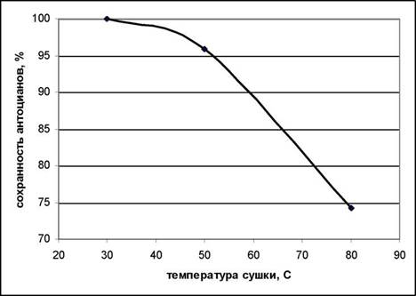
Рисунок 1. Зависимость сохранности антоцианов в высушенном сырье от температуры сушки
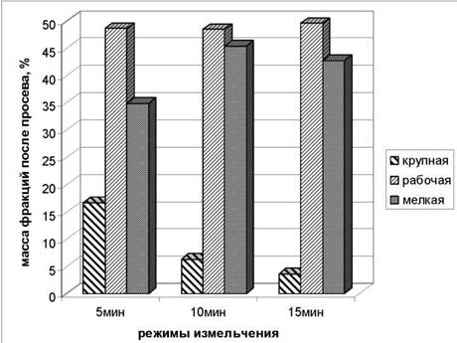
Рисунок 2. Зависимость процентного выхода фракций просева от режима измельчения высушенного сырья
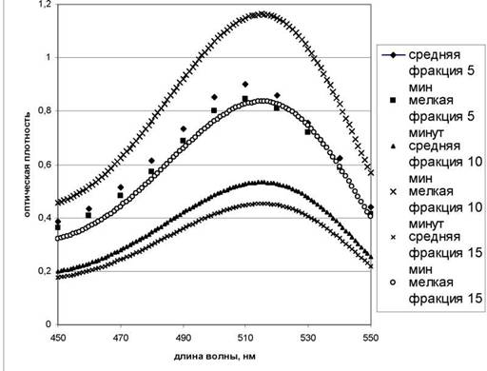
Рисунок 3. Аналитический контроль сохранности антоцианов при различных режимах измельчения
По результатам, полученным в ходе нашего исследования, можно сделать следующие выводы:
оптимальным режимом сушки антоциан-содержащего сырья с максимальным сохранением биологически активных компонентов является естественная сушка;
оптимальным режимом измельчения высушенного сырья, позволяющим максимально извлекать антоцианы и высокоактивный биофлавоноидный комплекс, является 10 минут.
Список литературы
Государственная Фармакопея СССР. - Х1 изд. - М.: Медицина, 1990. - Вып.2. - С.147
Гусев Е. БАДы в натуре // Российские аптеки. - 2000. - № 6 (10). - С. 21
Танчев С. С. Антоцианы в плодах и овощах. М., 1980. - 304 с.
Федорычева Н.А. Биохимическая оценка сортов смородины черной в условиях Ульяновской области //Химия и компьютерное моделирование. Бутлеровские сообщения .-2001. - № 5.

